|  |  |
| --- | --- |
| **الاسم واللقب:** | **الفوج:** |
| **الطالب 1:** |  |
| **الطالب 2:** |
| **الطالب 3:** |
| **الطالب 4** |

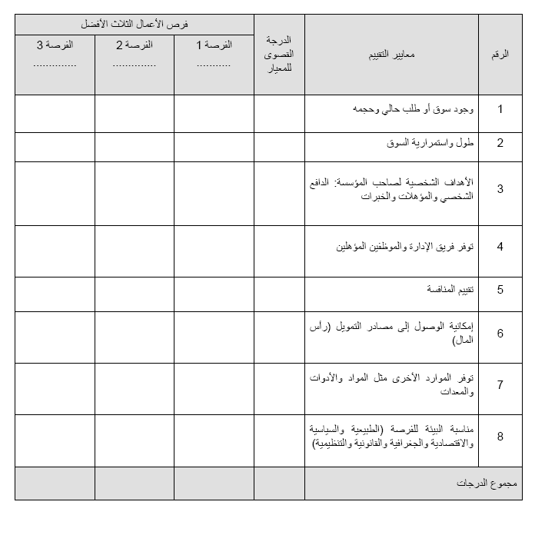**وثيقة تقييم فرص الأعمال**